**How to Use Mutant API**

**Como consumir el servicio Mutant (/Mutant/):**

1. Abrir Postman (En caso de no tenerlo descargarlo desde: <https://www.getpostman.com/>)

* 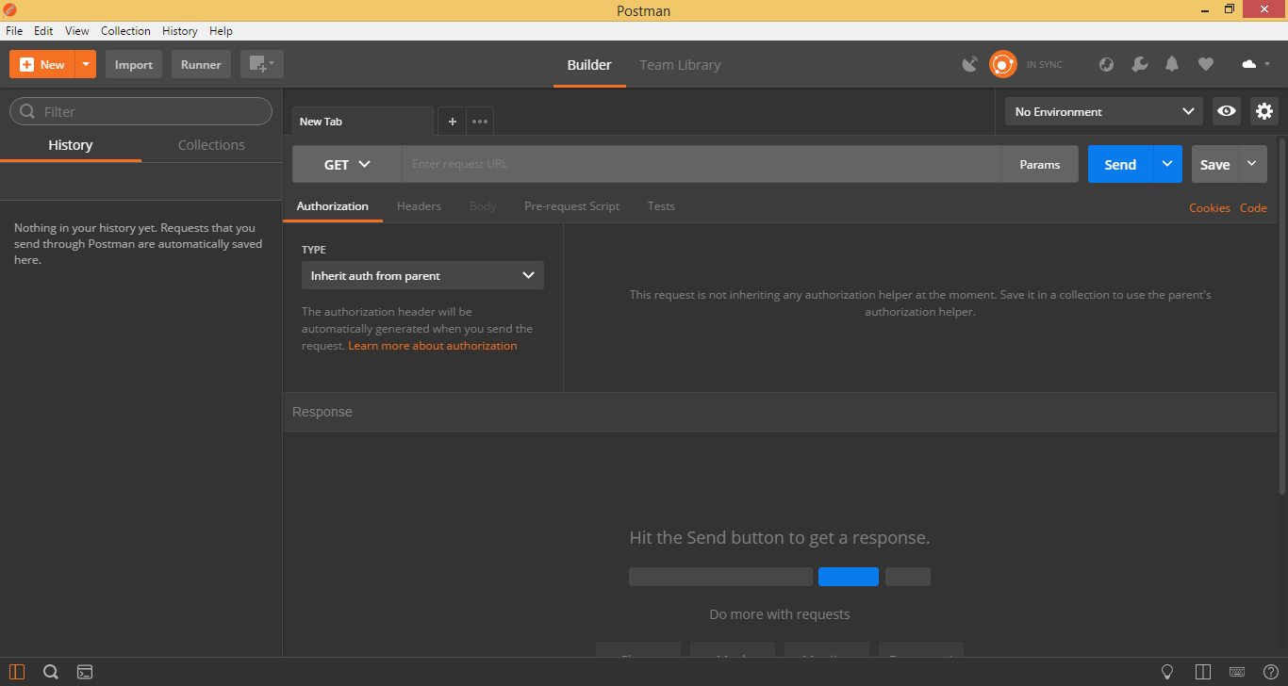Aparecerá una pantalla como esta:

1. Luego hacer clic en la barra de dirección seleccionar el tipo de petición que se enviara en este caso **POST**, copiar y pegar la siguiente dirección que corresponde al servicio de verificación de mutantes (/mutant/):  
   [https://20171224t040615-dot-mutantes-189603.appspot.com/api/v1/mutant/](https://20171223t203520-dot-mutantes-189603.appspot.com/api/v1/mutant/)
2. Clic en **Body**, luego elegir la opción **Raw**, desplegar el menú a la derecha de Binary y seleccionar la opción **JSON(Application/json)**. Quedará de la siguiente manera:  
   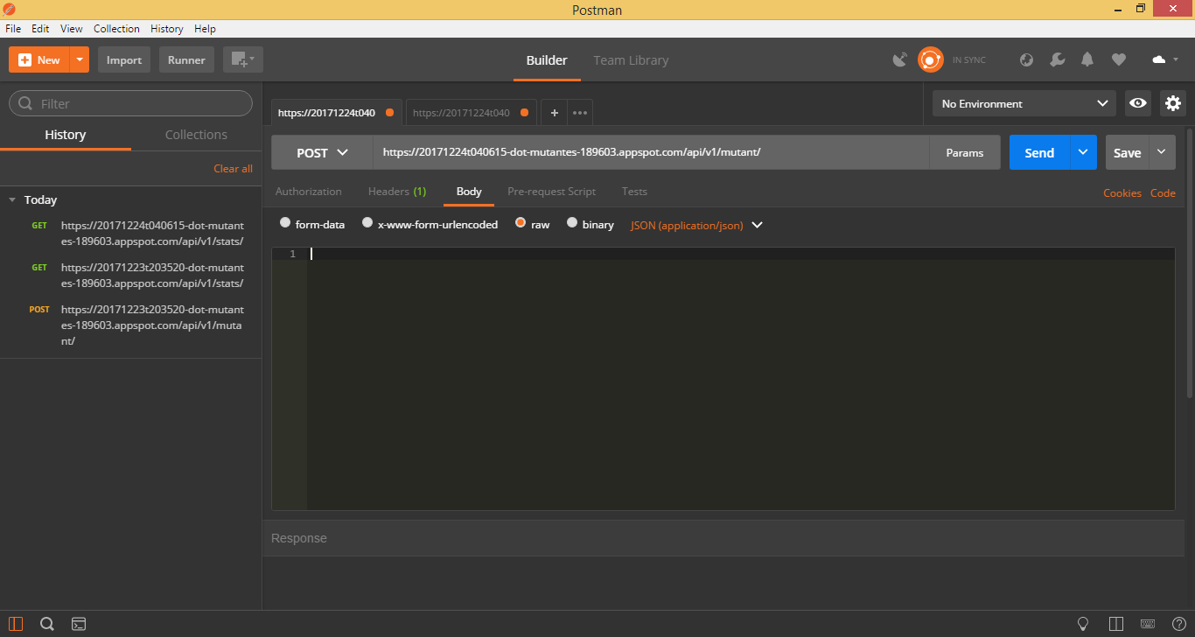
3. Dentro del body ingresar la consulta del mutante mediante el DNA en el siguiente formato JSON (A modo de ejemplo):  
   {

“DNA”: ["ATGCGA","CAGTGC","TTATGT","AGAAGG","CCCCTA","TCACTG"]

}  
  
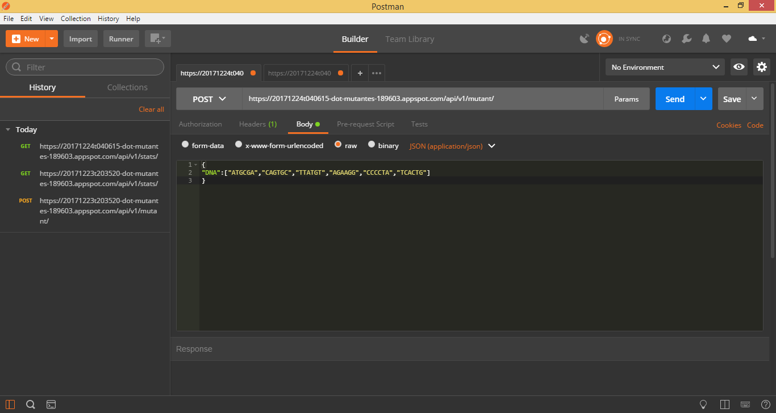

1. Hacer clic en **SEND**
2. Si sale todo ok y el programa encuentra más de una coincidencia, en la parte inferior a la derecha se verá el resultado **200 OK**, indicando que el ADN ingresado pertenece a un mutante y que el mismo se insertó en la base de datos. (Cabe aclarar que en el caso que el código de retorno sea un **403 Forbidden**, se inserta a la base de datos, pero el ADN pertenece a un humano. Por lo cual cuando se consuma el servicio de **/stats** veremos la cantidad de ADN’s ingresados)

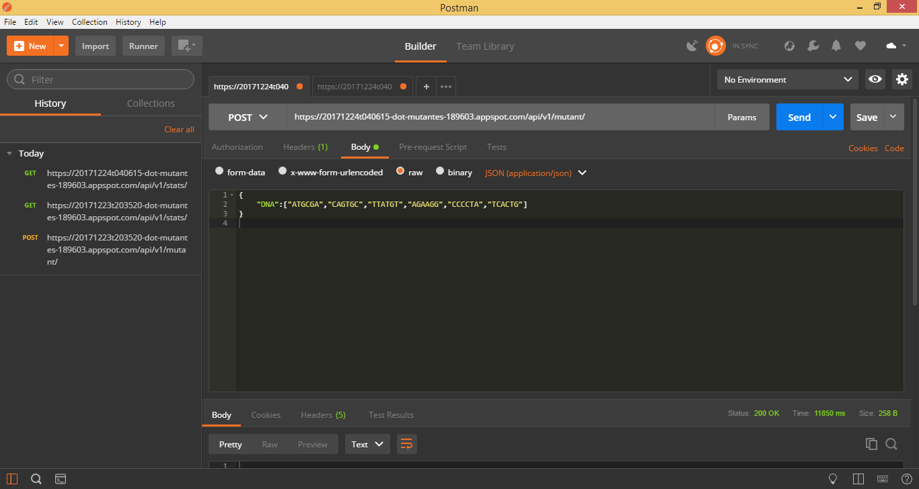

|  |  |
| --- | --- |
| Código de error | Descripción |
| 200 OK | Se verifica de manera correcta el ADN ingresado y persiste en la DB |
| 403 Forbidden | Indica que el ADN ingresado no pertenece a un Mutante y persiste en la DB. |
| 400 Bad_Request | Indica que el tamaño de la matriz no es cuadrada o que contiene caracteres inválidos. Los valores permitidos en la misma son (A, C, T, G). |
| 500 Server error | Se puede dar cuando intentemos tratar de insertar un registro duplicado figurando en la descripción “integrity constraint violation”. |

**Como consumir el servicio Stats (/stats/):**

1. Al ya haber utilizado el método anterior estamos un poco más familiarizado con la interfaz que nos ofrece el programa. Ahora lo que debemos hacer es hacer clic en el símbolo + en la pestaña de la ventana actual para generar una nueva y así configurar el entorno para consumir el servicio ya mencionado.  
   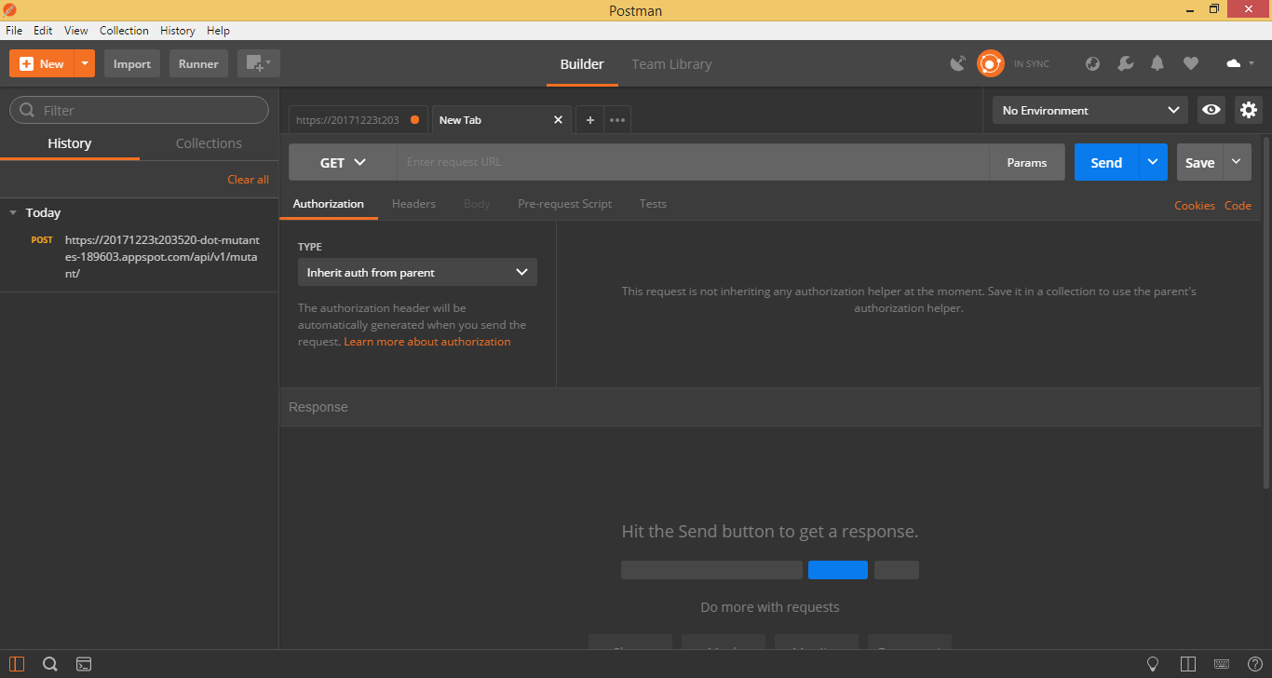
2. Hacer clic en la barra de dirección y pegar la siguiente url para consumir el servicio:  
   [https://20171224t040615-dot-mutantes-189603.appspot.com/api/v1/stats/](https://20171223t203520-dot-mutantes-189603.appspot.com/api/v1/stats/)
3. Damos click en **Send** y nos devolverá unas estadísticas (en formato JSON) en donde nos indica la cantidad de ADN mutantes, ADN no mutante, y la proporción de los mismos.  
     
   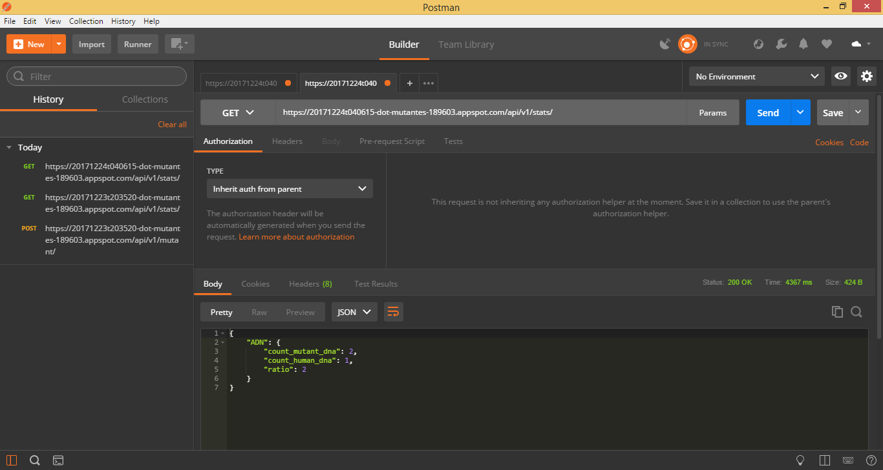

Con esto finaliza el manual de cómo usar la API.